Периодическое издание школы № 763 Октябрь 2007 года

Школа, школа… Как много в этом слове соединилось — в частности, все её неизменные атрибуты: и форма, и последний звонок, и даже ненавистное многим слово «экзамен». Но речь пойдёт о не совсем обычной частичке нашего школьного житья — о школьной газете.
Наблюдение и многолетний опыт показывают, что стоит произнести фразу «школьная газета», почти все ученики тоскливо начинают смотреть в потолок или по сторонам, а иные, забыв об элементарных правилах приличия, машут руками, затыкают уши и просто-напросто уходят. И найдётся редкий человек, который будет заинтересован и внимательно выслушает.
В чём же дело? Почему безусловно важная часть школьной жизни — газета, столь непопулярна в «народных массах»?
Проведём небольшое исследование и постараемся выяснить причины невнимания к школьному изданию. Итак, как сказал Юрий Гагарин, «поехали!»
Мы провели соцопрос среди учителей и учеников старшей и средней школы, для того чтобы выяснить, читают ли они школьную газету.
Мы задавали следующие вопросы:
«Знаете ли вы о существовании школьной газеты?»
«Читаете ли вы её?»
Были получены следующие результаты:
1

Учителя:
Ученики старшей школы
(9-11 классы):
Ученики средней школы
(5-8 классы):

Итак, картина получилась неоднозначной. Почему?
Во-первых, сейчас многое решает PR. Как говорится, не прорекламируешь — не пробьёшься. Недостаток или полное отсутствие информации о товаре (в нашем случае — о газете) приводит к тому, что об этом товаре никто и не знает толком. Что в действительности и происходит: ученики, да и учителя, «пролетают» мимо газеты и не замечают её.
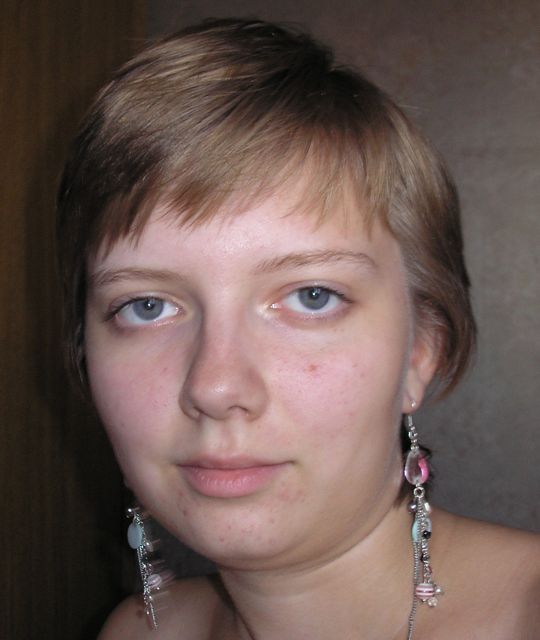
Во-вторых, ещё одним немаловажным фактором является элементарная занятость. Ученики, особенно старшеклассники, до того загружены своими делами, мыслями об уроках, отметках или столовой (успеть бы что-нибудь перехватить в школьном буфете!), что на переменах им просто некогда подойти к газете и спокойно её почитать, а после уроков — свои дела: у кого-то курсы, у кого-то кружки, секции, английский, друзья, домашние дела…
В-третьих, дело в самой газете, в актуальности её тем: может быть, те проблемы, которые освещены в статьях, попросту неинтересны большинству? Действительно, стоит ли вникать в то, что тебя лично не волнует?
Но как узнать, что по-настоящему волнует наших учеников и учителей? Какие темы им интересны, а какие нет?

Нытье и отговорки – для неудачников. У них нет времени, чтобы побеждать. Свои дни они тратят на поиски причин, почему они ничего не сделали и кто им помешал.

Не стоит ли вам, дорогие сограждане и самим приложить усилия для того, чтобы о школьной газете знал каждый и каждый стремился бы сделать её насыщенной, захватывающей, острой? Ведь школьная газета — это зеркало сегодняшней школьной жизни.

Короткевич Полина, 11 «Б» класс
2
МИР УВЛЕЧЕНИЙ
2
Рыцари XXI века
Наверное, многие из нас втайне мечтают хоть на мгновение попасть в эпоху Средневековья... Почувствовать себя рыцарем без страха и упрека. Звон мечей, свист стрел и глаза Прекрасной Дамы, вдохновляющие на подвиги... Для многих это остается лишь несбыточной мечтой. Но и сейчас вполне возможно воплотить её в жизнь.
Такое явление как реконструкция позволяет с головой окунуться в романтику ушедших времен… Так что же это такое? Давайте побеседуем с Вальтером (Шевченко Максимом) — главой и основателем Одинцовского клуба исторической реконструкции и фехтования "ФЛАМАНДЦЫ".
—Итак, Вальтер. Расскажите немного, что такое реконструкция и кто такие реконструкторы?
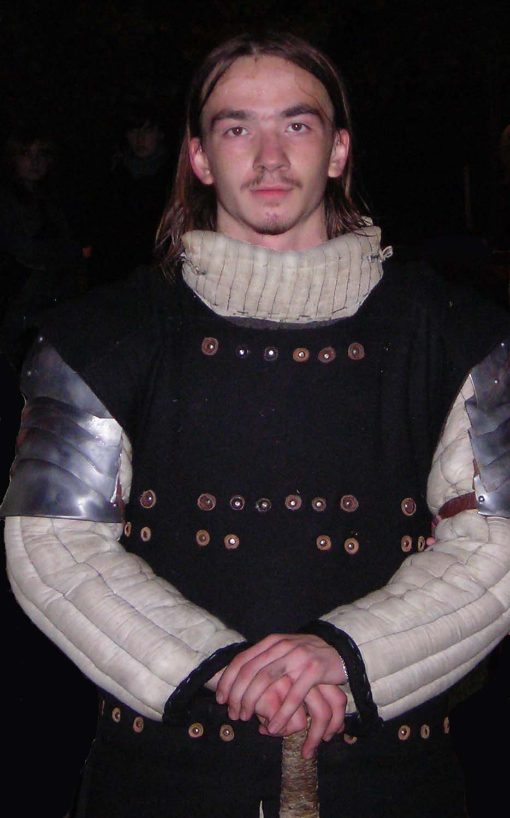
— Интерес к истории может принимать разные формы. Можно просто изучать исторические документы, материальные свидетельства той эпохи, собирать данные о быте жителей средневековья, воскрешать песни и танцы того времени, забытые кулинарные рецепты.…
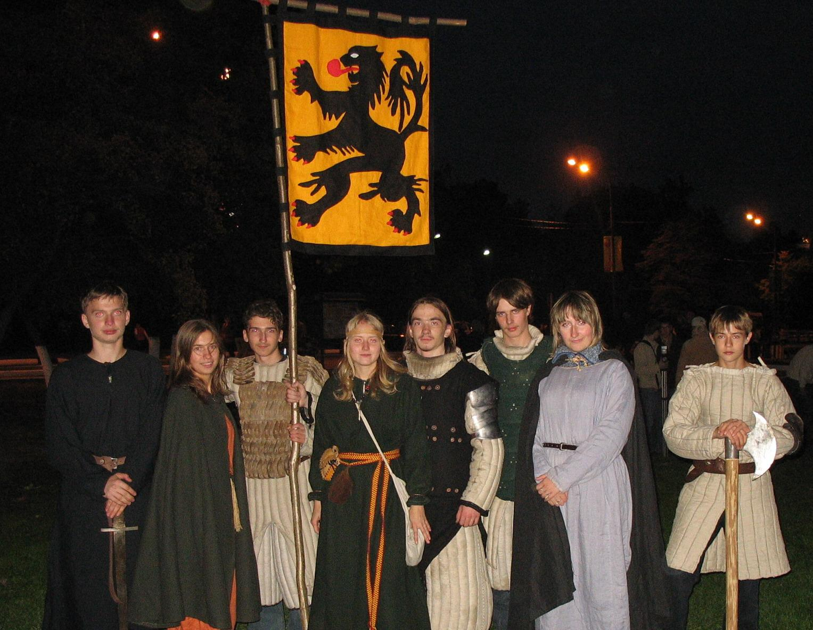
Реконструкция — это воссоздание внешнего вида людей (человека) какой-либо исторической эпохи, их быта, домов, мастерских и т.д. Первыми рреконструкторами в России можно считать «бородинистов», т.е. тех кто в семидесятых-восьмидесятых годах стал ездить на фестивали, приуроченные к Бородинскому сражению. Именно эти люди сделали первый шаг реконструкции, дали начало реконструкции как общероссийского движения. Позже, примерно 1988-1989 гг., начали появляться реконструкторы средневековья. Поначалу это движение было сведено к проведению своеобразных турниров, носивших романтический характер.
Сейчас же развитие средневековой реконструкции приобрело огромные масштабы — большинство городов России и более половины союзных республик активно участвуют в его становлении, и в проводимых фестивалях и турнирах огромное внимание уделяется соответствию историческим данным.
Реконструируются – предметы быта, защитное вооружение, фурнитура, костюмы, мебель, крупногабаритное оружие, суда и т.д.
Чтобы соответствовать термину "реконструкция", необходимо изучить реконструируемую тему — письменные, материальные, изобразительные источники (миниатюры, портреты и т.д.). На этой базе производится реконструкция. Мы изучаем внешний вид, покрой, материалы и на этой основе делаем костюм.
Нужно обязательно учесть социальный статус, т.е. какой костюм какому статусу соответствует. Следовательно, следует изучить историю социальных взаимоотношений (пример: сержант, рыцарь, простолюдин и т.д.). Обязательно следует изучить экономику реконструируемого региона: чтобы определить, какая ткань могла быть распространена в том регионе (тип, цвет). Например, Англия — это центр производства шерсти, соответственно, большинство одежд было сделано из этого материала.
3
То же самое относится к доспеху и вооружению — в каких конкретных регионах использовался тот или иной тип доспеха/вооружения. Есть также национальные особенности.
Фехтование тоже следует изучать по историческим канонам, только учитывая фактор развития самой техники.
Вообще, реконструкция базируется на изучении всех доступных материалов.
Некоторые вещи нельзя реконструировать с максимальной точностью. Поэтому существует подвид реконструкции, называемый «стилизация».
Как видите, всё это не так уж просто, как кажется на первый взгляд.
— Как же вы стали реконструктором?
— Изначально я не занимался именно реконструкцией. Как и большинство подростков, в своё время читал Толкиена. Существует такое движение в России как Ролевые Игры. Именно с Ролевых Игр я и начал заниматься фехтованием — сражался на муляжах оружия, сделанных из стеклотекстолита. Потом попал на так называемые Манёвры в Москве, где и увидел сражения в полных доспехах и на стальном оружие. Далее в своем городе Одинцово я нашел нескольких человек, занимающихся реконструкцией — у них учился, осваивал профессии, читал нужную литературу...
— То есть вы уже не были новичком?
— Я был абсолютным новичком. Ролевые Игры принципиально отличаются от реконструкции. Это гномы, эльфы, маги, люди. И нет какого-то принципа в том, что на тебе одето — главное, чтобы сделано было качественно, красиво и соответствовало заданной тематике Ролевой Игры. В реконструкции же требуется учитывать десятки, если не сотни, мелочей в создании костюма — гравюры, описания, археологические находки и т.д.
— Сначала, наверное, было очень трудно...
— Самое трудное — это научиться что-то делать своими руками. И тренировки. Правда, это касается больше мужской части реконструкторов. Всё-таки доспех — это не легкая игрушка.
—Да, он, наверное, жутко тяжелый…
— Вес доспеха колеблется от 15 до 40 кг. Всё зависит от реконструируемого региона и типа доспеха.
— Серьёзно... Скажите, как часто нужно тренироваться, чтобы наработать хотя бы начальные навыки?
— В принципе, самые начальные навыки есть у каждого. Это уже заложено в генах. Их нужно только развивать. Для новичков оптимальный вариант тренировок — 3 раза в неделю по 3 часа минимум. Для тех, кто хочет получить более высокий результат — 7 раз в неделю по 4 часа минимум (на начальном этапе так тренировался я).
— Ого... Как же вам удавалось совмещать хобби с повседневными заботами?
— Мне просто повезло. Я начал тренировать 1 июня, т.е. летом во время каникул, тогда я еще учился в школе. Когда началась учеба, времени на тренировки стало, конечно, меньше.
— Но, тем не менее, вы не бросили тренировки... Что же держит вас?
— Реконструкция позволяет завести множество интересных знакомств. Тем более, что проводится множество фестивалей и выступлений, связанных с ней. Это и хороший спорт, и возможность расслабиться после бытовых нагрузок. Это просто интересно, как кому-то интересно собирать марки или бабочек. Это романтика.
— Реконструкция – действительно очень увлекательно. Но неужели это только для мужчин?
— Не только для мужчин.
Вот как на такой вопрос ответила моя подруга, которая тоже занимается реконструкцией:
"Реконструкция для девушек — это прежде всего общество обаятельных, симпатичных и сильных мужчин, в которых не угасла искра рыцарства, только тут вы можете почувствовать себя девушкой средневековья, которую будут любить, беречь и боготворить... А взамен не так уж и много просят — сварить обед, помочь снять шлем, напоить после бугурта... Вы будете ходить в одежде, сшитой по древним выкройкам (натуральные материалы, да и удобно, не говоря уже о том, что очень симпатично смотрится), находиться в такой одежде среди толпы обычных людей, общаться со своими знакомыми, одетыми в рыцарские доспехи, — это незабываемое чувство, которое хочется испытывать снова и снова! Можно изучать древние танцы и затащить на них какого-нибудь симпатичного рыцаря... Кстати, о свободных рыцарях — их много, и почти все ищут девушку, которая увлекается тем же, чем он, чтобы ездить на фестивали вместе..."
— Скажите, могут ли "люди с улицы" попасть на показательные бои? И что можно на них увидеть?
— Как зрители, конечно, попадают многие. Обычно большинство мероприятий анонсируются посредством Интернета, плакатов и флаеров, статей в газетах и журналах, объявлениях на улице.
На показательных выступлениях можно увидеть в различных вариациях - бугурты (бои "стенка на стенку"), турнирные поединки, сражения на посохах и факелах, рукопашный бой, огненное шоу.
— А если после просмотра мне захочется вступить в клуб, как лучше это сделать?
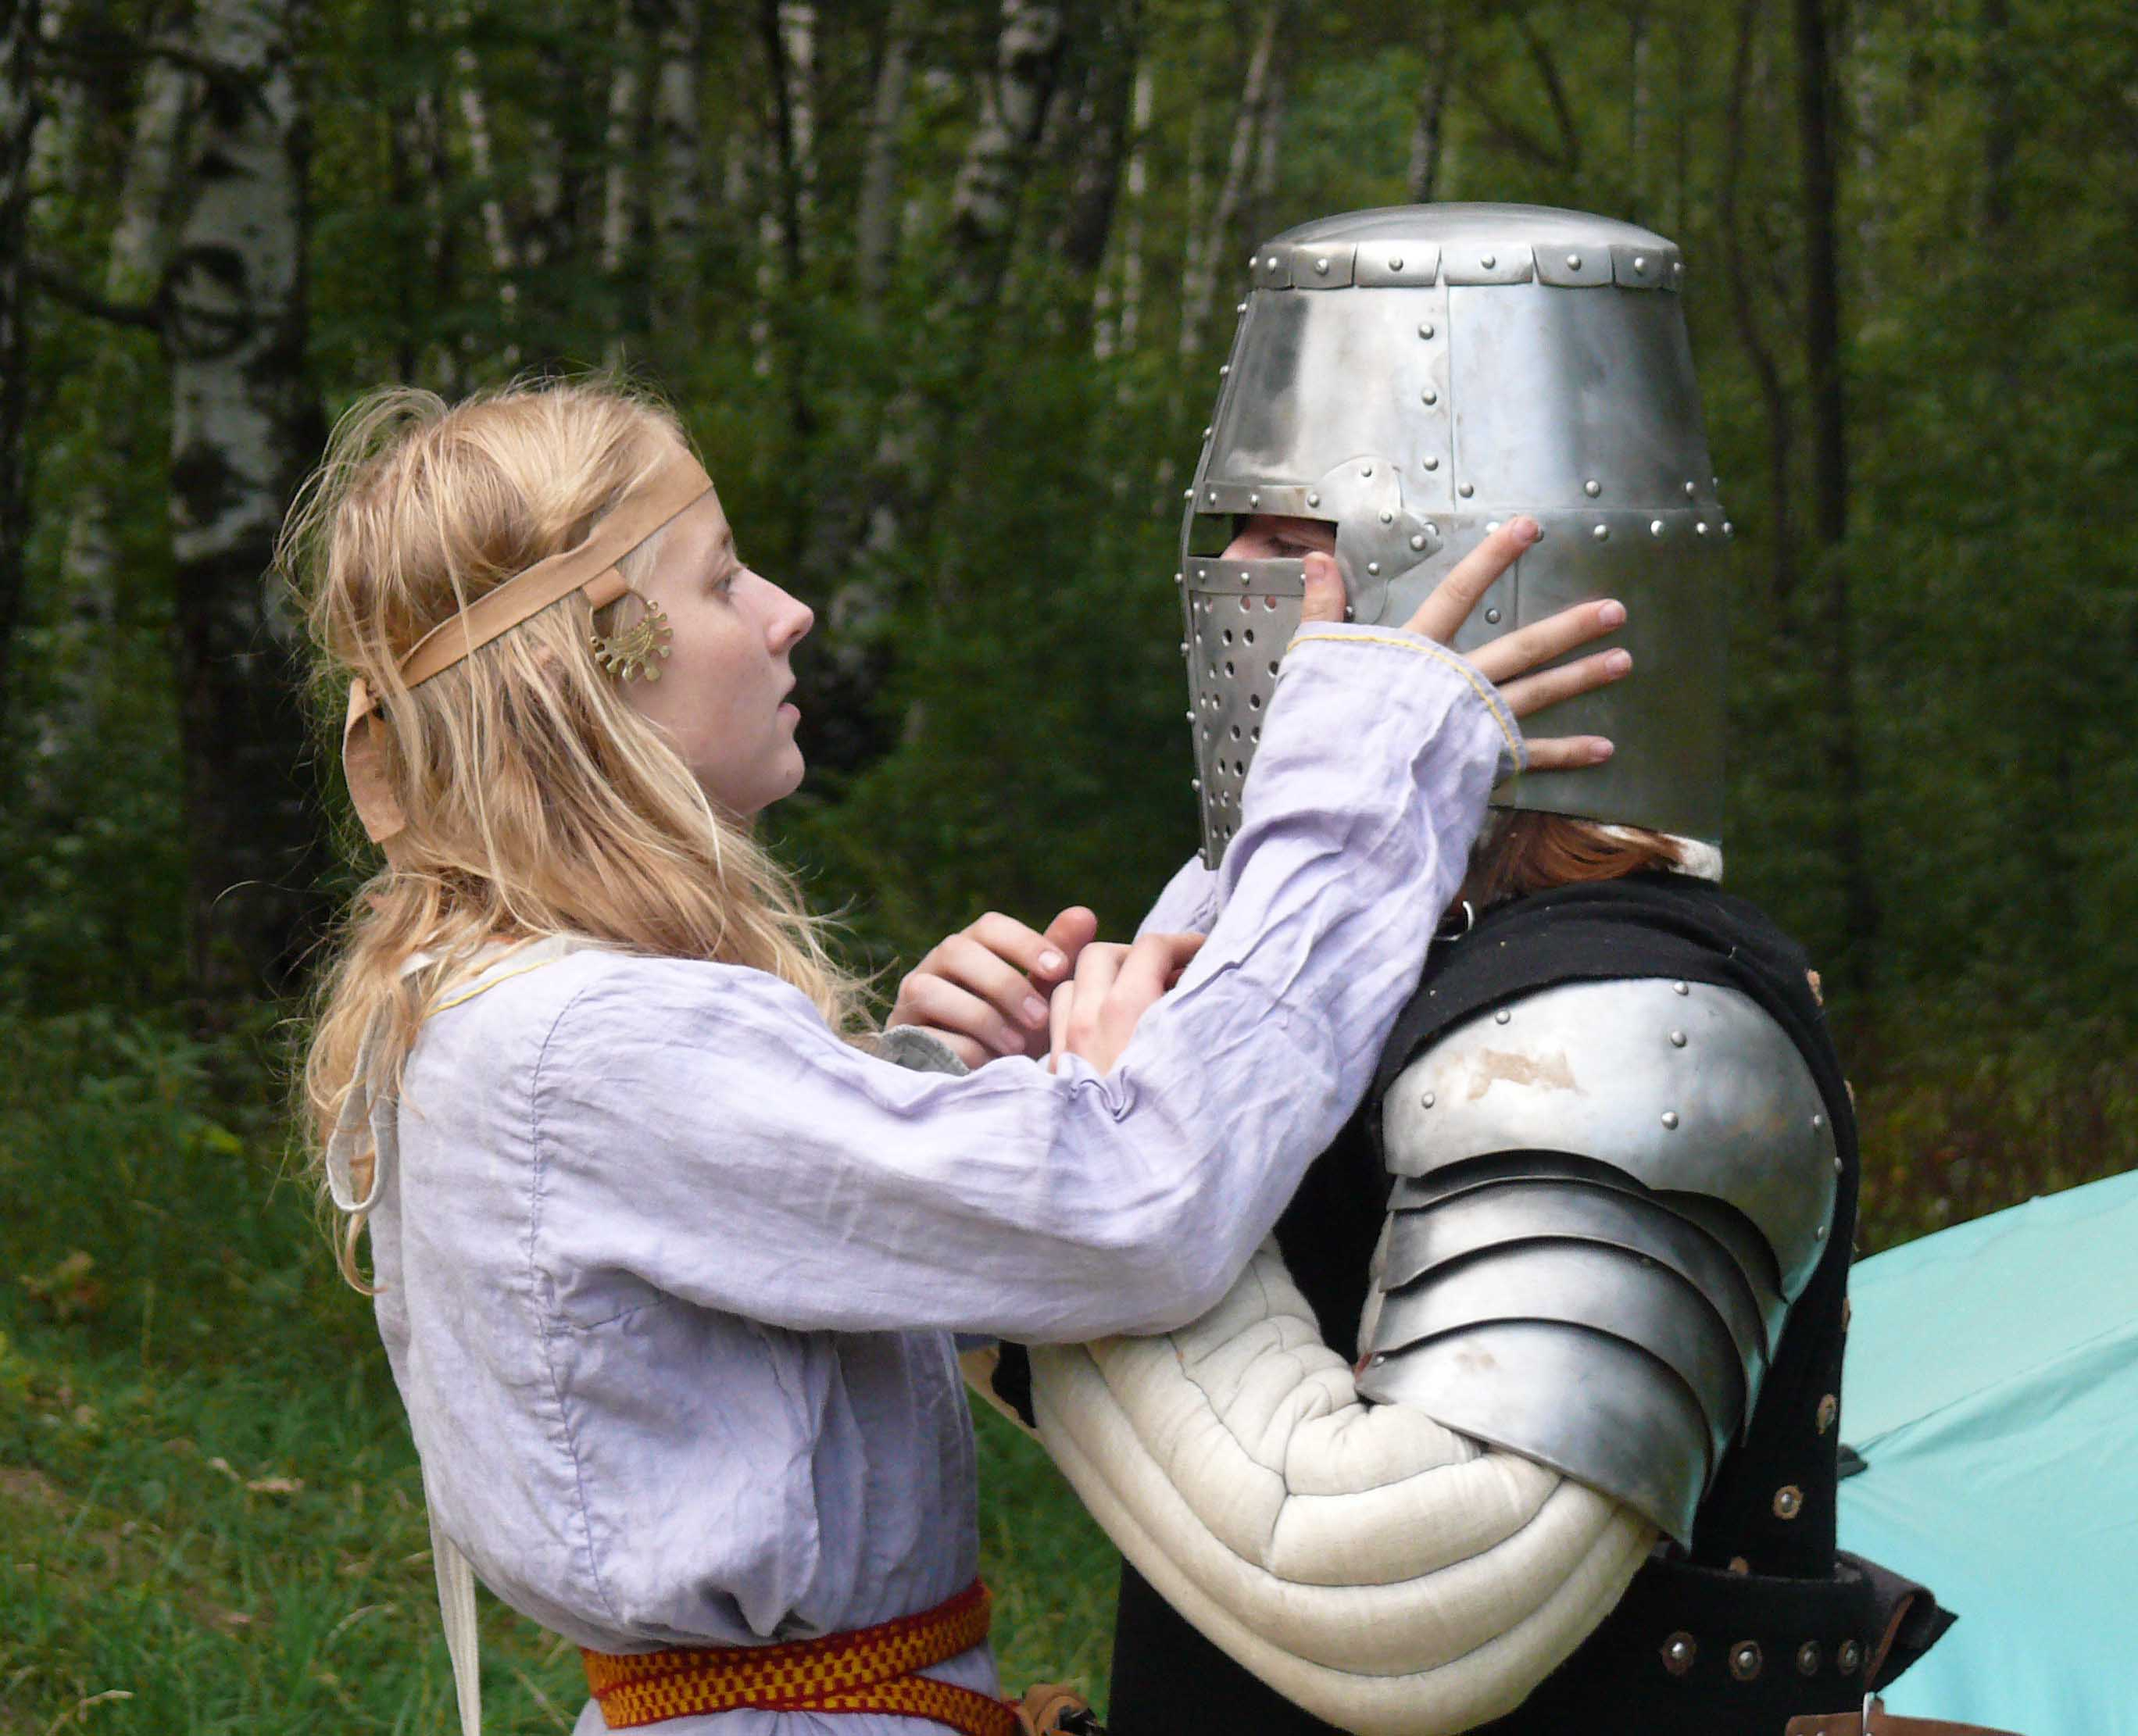
— Можно подойти к выступающим после представления или через Интернет найти связь с клубом. На каждом выступлении не раз звучит название клуба — так что найти не составит труда.
— А как долго вы лично уже занимаетесь реконструкцией?
— Чуть меньше двух лет.
— И уже создали собственный клуб?
4
— В этом нет ничего особенного. Изначально я был рядовым реконструктором в клубе. Но, к сожалению, буквально этой весной он распался. Часть людей захотела продолжить сотрудничество со мной — вот и пришлось заняться организационной работой.
— Это, наверное, не так просто…
— Как и всякая организационная работа. Приходится отвечать не только за себя, но и за других. Но реконструкция всё равно остается моим хобби.
— Расскажите, пожалуйста, про свой клуб.
— Мы клуб исторической реконструкции и фехтования «Фламандцы», занимаемся реконструкцией Средневековой Европы, в частности — графства Фландрии начала XIV века. Участники клуба восстанавливают элементы вооружения, повседневной одежды и быта, а так же участвуют в различных конкурсах, посвященных истории. К примеру, в мае 2007 года благодаря усилиям главы клуба и его друзей была проведена огромная исследовательская работа по сбору исторических материалов средневековья, которые впоследствии были объединены в единый мультимедийный проект, признанный лучшим на 6-ой районной научно-практической конференции. Так же этот проект был высоко оценен преподавательским составом Одинцовского Лицея № 2, и сейчас рассматривается возможность использования его в программе обучения детей.
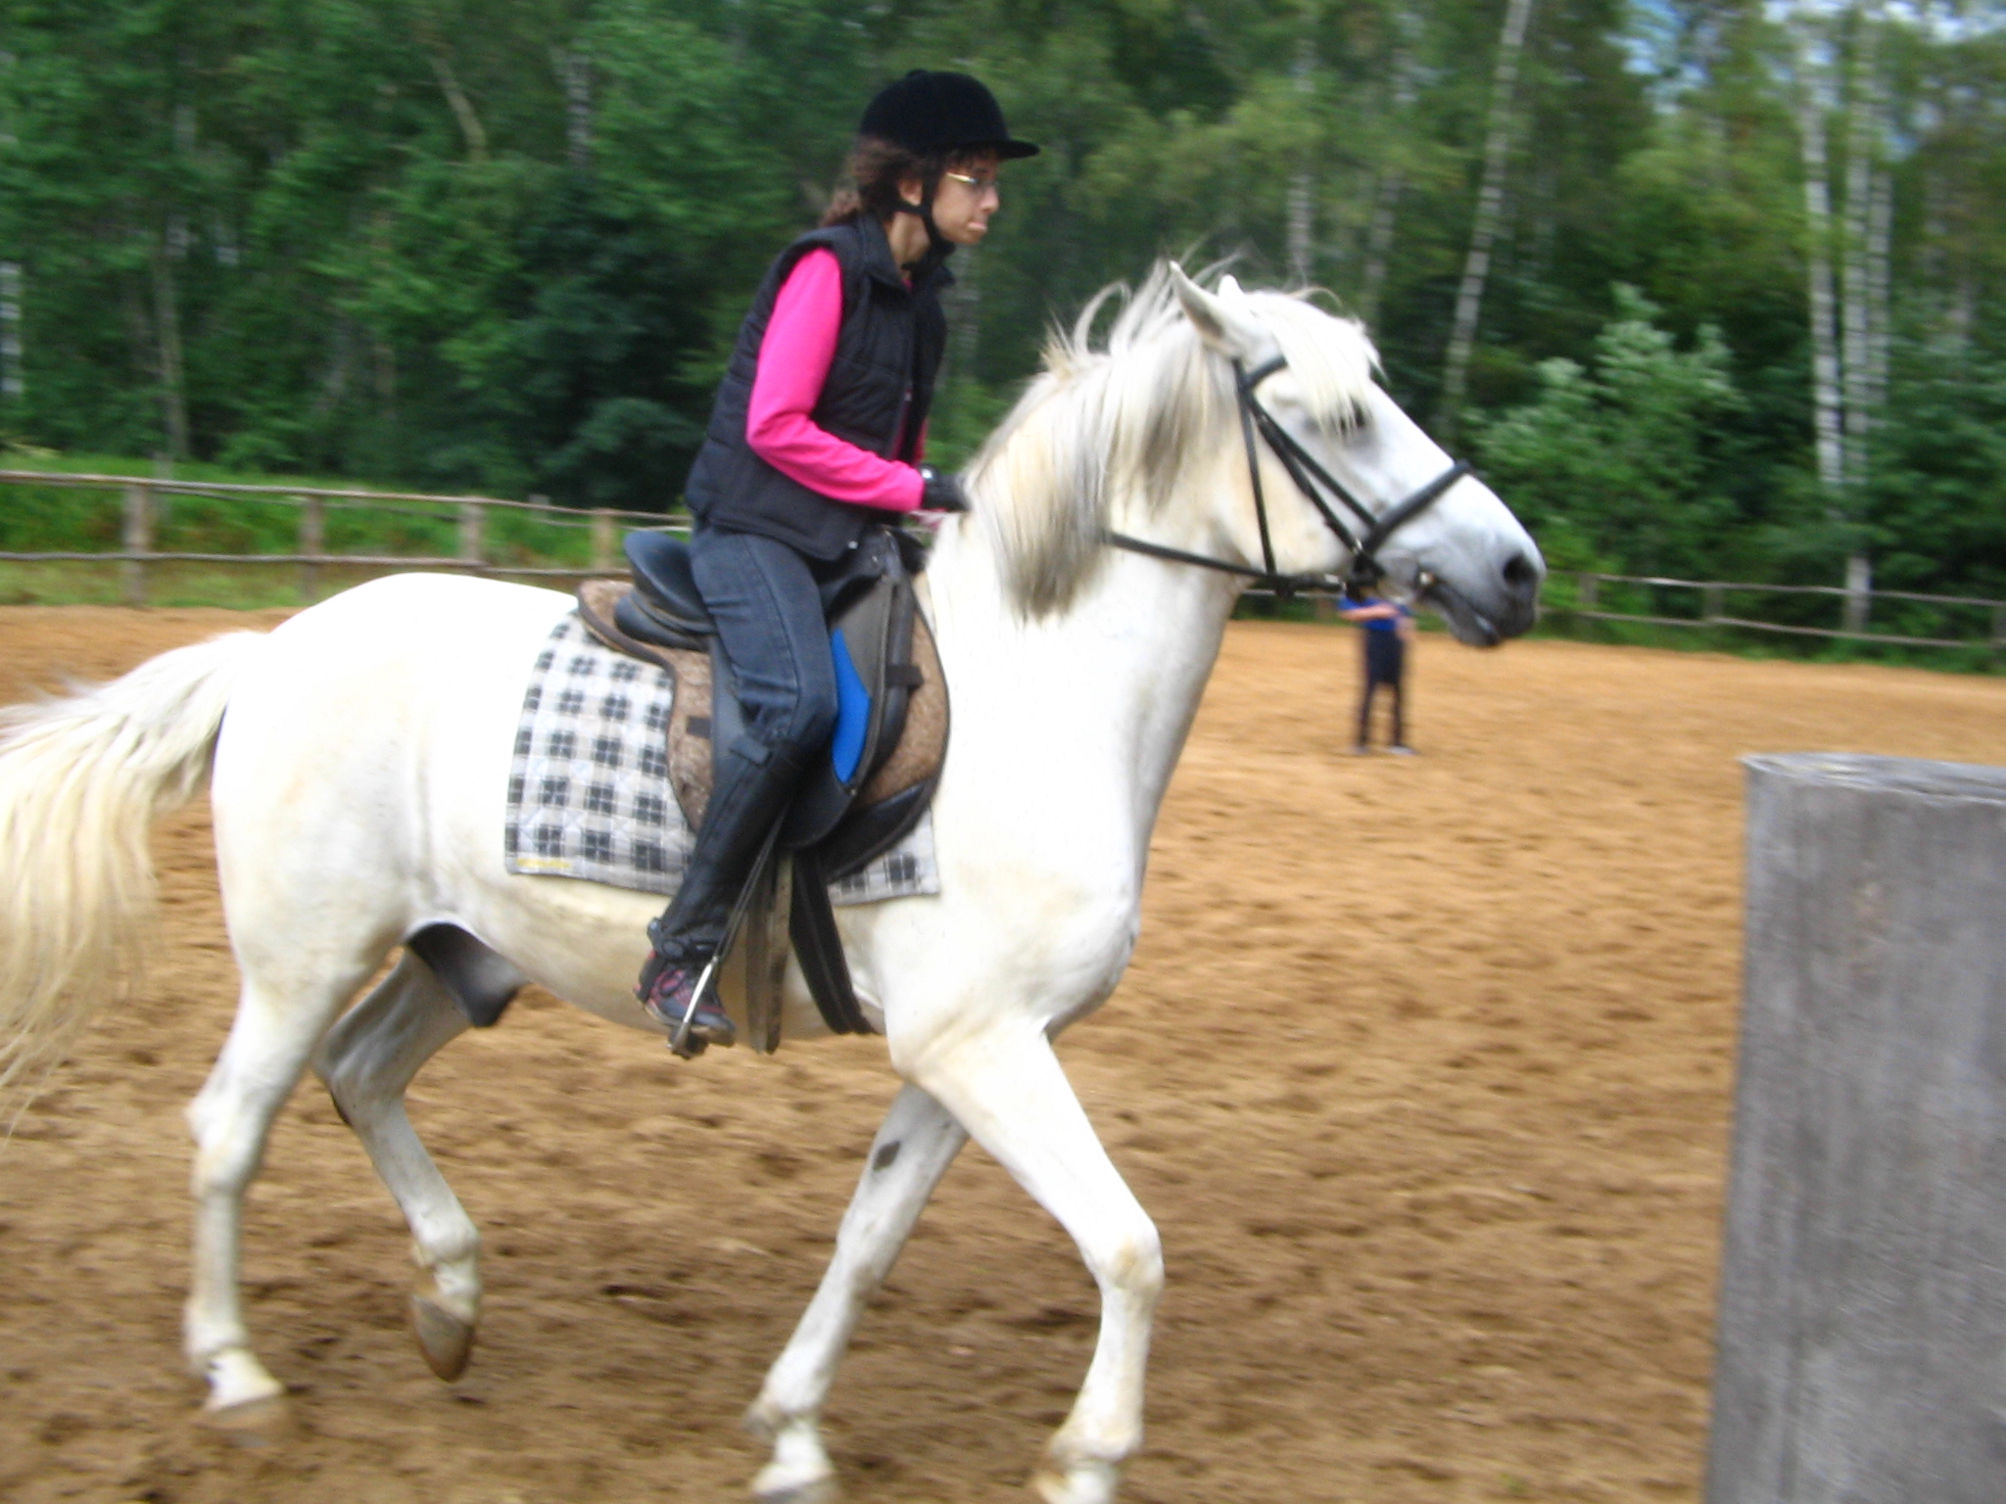
«Фламандцы» занимаются не только изучением истории, но и активной физической подготовкой. Благодаря этому клуб имеет возможность не только участвовать в турнирах, но и устраивать показательные выступления с использованием элементов фехтования, борьбы, огненного шоу. Все выступления клуба костюмированы.
Практически каждый представитель клуба «Фламандцы» владеет несколькими прикладными профессиями, которые помогают ему самостоятельно воссоздавать элементы костюма или доспеха.
Основная цель клуба — привлечение молодежи к более глубокому и детальному изучению истории, обучение ремеслам, а так же физическое развитие подростков.
Узнать больше о клубе "Фламандцы" можно на сайте www.vlaanderen-club.narod.ru.
5
— Ну, и напоследок. Перечислите, пожалуйста, адреса нескольких клубов, куда могли бы прийти наши читатели.
— Например, клуб КОРОЛЕВСКАЯ КРОВЬ (www.osh.ru), ОРДЕН СЕВЕРНОГО ХРАМА (www.beauseant.ru), БЕРН (www.bern.ru), НЮРНБЕРГ (www.nurnberg.fastbb.ru).
Почти в каждом городе можно найти с десяток клубов. Заходите в Интернет и пользуйтесь поиском.
Как видите, Средневековье рядом. Нужно только захотеть — и вы прикоснётесь к удивительному миру рыцарства. Вперёд!
Беседовала Липаткина Светлана

«Лошади — самые хорошие люди…»

Кто не знает лошадей — этих крупных, добродушных животных? Наверняка все, кто был на ВДНХ, в каком-нибудь парке или в деревне, видели этих красивых четвероногих. Давно служит лошадь человеку. Сначала была транспортом, теперь стала для кого-то развлечением, а для кого-то другом…
Хорошо в лесопарке «Лосиный остров»… Кроны деревьев ещё зелёные, а пахнет настоящей осенью. Мы с Настей, моей подругой и одноклассницей, идём на конюшню неподалёку, где есть прокат лошадей. Под руководством тренера ездим разными аллюрами: шагом, рысью, галопом — учимся управлять лошадьми. Когда лошадь под всадником идёт куда ей вздумается, ничего хорошего из этого не выходит (по себе знаю, так как жутко бешусь, когда лошадь Тюша не хочет поворачивать и упрямо прёт вперёд)!
Мы подходим к конюшне, и нас встречает дружный лай. Собаки, живущие при конюшне, заметили нас и подняли своевременную тревогу: стой, кто идёт! Впрочем, бобики узнают нас и успокаиваются.
Надеваем краги и идём седлать лошадей. Через некоторое время тренер даёт команду выводить. Надеваем шлемы, выводим лошадей на круг. Садимся, поправляем стремена – и вперёд, на плац!
Сначала идём шагом, поворачиваем по команде тренера. Команда: «Рысью»! И мы уже рысим вовсю. Рысью ехать хорошо, только тряско. Для того чтобы не свалиться с лошади, нужно привставать в седле: вверх-вниз, вверх-вниз. «Шагом!» — и вот внутренности вроде возвращаются на свои места. Снова многочисленные повороты и отрывание лошадей от вкусных кустиков вокруг плаца. Однако это ещё не всё… Минут через пять, подбираем повод, команда «галоп!» — и понеслись! Надо во что бы то ни стало усидеть в седле, ни в коем случае не выскочить из него! И ощущение дикого восторга, счастья, сосредоточенности переполняет тебя!
Но команда тренера возвращает нас к действительности. Переходим на рысь, потом на шаг. Всё оставшееся время ходим шагом. Когда выезжаешь с плаца и слезаешь с лошади, жалеешь, что твой законный час уже прошёл. Слезаем, заводим лошадей в конюшню, рассёдлываем. Достаём из рюкзаков припасённую морковку и кормим усталых лошадок. Морковки исчезают на глазах, когда они кончаются, лошадей приходится «уговаривать» (иногда с применением физической силы) вернуться в загоны — ещё просят.
Снимаем краги и шлемы и довольные идем по домам. Усталые (руки-ноги отваливаются) бредём по дорожке к выходу из леса, продолжая обсуждать свои ощущения от занятия. Да, лошади — самые хорошие люди!
Седова Анастасия, 8 «А» класс
6
С миру по нитке

Чудо-одежда
Воистину фантастический по своим свойствам материал создал при помощи нанотехнологий инженер Джеф Оуэнс, работающий на ВВС США. Удивительная ткань убивает бактерии, разлагает пот и грязь, пропускает влагу только в одну сторону: от тела – наружу. Футболки и нижнее белье, сшитые из такой ткани, можно носить много недель, не принимая душ – и оставаться чистым. При этом чудо-одежда уничтожает не только бактерии, из-за которых кожа начинает источать неприятный запах, но и опасные микроорганизмы – например возбудителей сибирской язвы. А значит, она будет незаменима для военных, спасателей и вообще всех тех, кто по роду занятий вынужден подолгу обходиться без воды и мыла.
О чем поет айсберг
В Антарктиде на берегу Атлантики команда исследователей обнаружила... поющий айсберг. Ледяная гора, издающая звуки, была найдена случайно во время сейсмологической съёмки. Выяснилось, что способность к «пению» айсберг обязан потокам воды, протекающим по туннелям и трещинам во льду. Как утверждают полярники, в звуках, издаваемых айсбергом, можно даже обнаружить мелодию, которая то повышается, то понижается, как у настоящей песни.
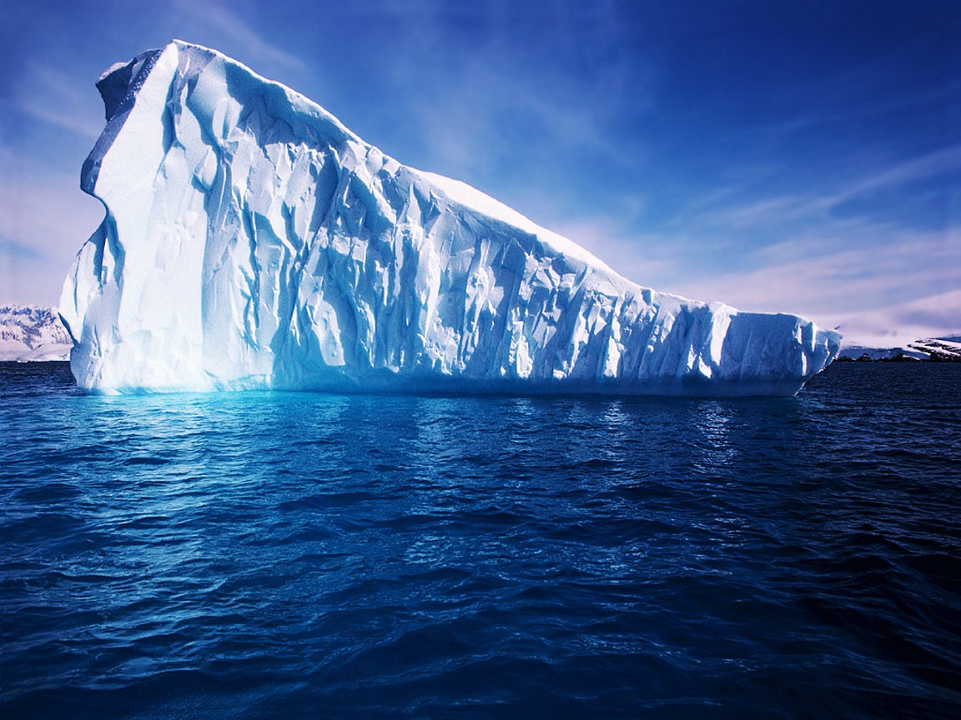
Крысиные сны
Мэтью Уилсон из Массачусетского технологического института после ряда исследований пришел к выводу, что крысы видят сны – причем это видения о том, что они делали в период бодрствования. Ученый сравнил активность мозга грызунов во время прохождения лабиринта, затем во сне – и увидел, что и в первом, и во втором случае возбуждались одни и те же участки мозга. Мало того. Анализ показал, то животные часто видят во сне дневные события «задом наперед», как бы прокручивая их в голове от конца к началу.

Прочти мои мысли
Это кажется невероятным, но читать мысли скоро смогут не только телепаты, но и обычные люди. А поможет им новое изобретение ученых из немецкого института Фраунгофера.
Это устройство можно назвать телепатической пишущей машинкой, поскольку оно способно улавливать человеческие мысли, затем переводить их с языка импульсов на наш, человеческий, — и записывать их.
Конечно, удивительным изобретением немедленно заинтересовались криминалисты, однако и в обычной жизни такая машинка найдёт широкое применение. Например, письмо можно написать мысленно. Достаточно надеть на голову специальный шлем с сенсорными датчиками, включить соединённый с ним компьютер, в уме составить текст – и на мониторе появятся сочинённые вами фразы.
Пока на одно короткое предложение уходит около минуты, но авторы изобретения обещают не останавливаться на достигнутом.
Все в шоколаде!
7

Каждый день видишь в ларьках и магазинах шоколад…. У барышень часто рука тянется всё это скупить и съесть (просто мечта! Наплевать на все диеты и съесть гору шоколада!..)
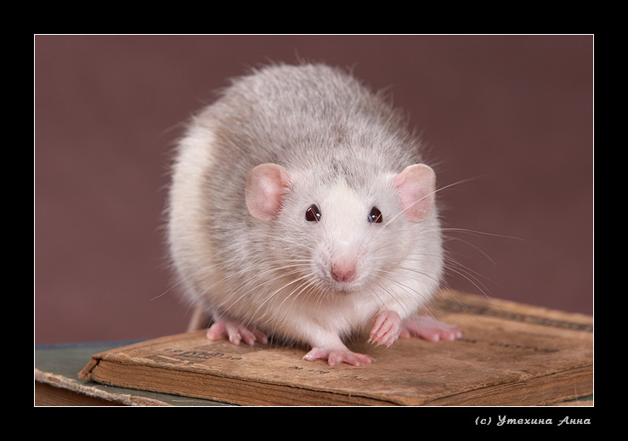
Все знают, что есть молочный и горький шоколад… Первый вкуснее, но второй полезнее. Чем же он полезен? Думаю, стоит прочитать эти аргументы худеющим или показать родителям\ любимому\друзьям со словами: «Вот! Оказывается…. В общем, хочу шоколадку!»
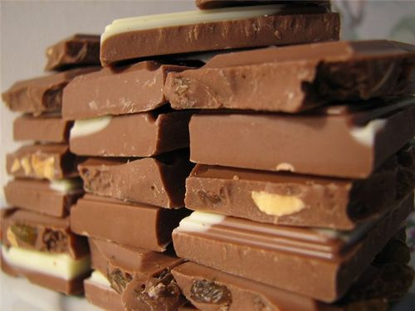
Шоколад снимает стресс. Обусловлено это вовсе не психологическими причинами и даже не повышением уровня глюкозы в крови — шоколад содержит серотонин — вещество, которое вызывает впрыскивание в кровь эндорфинов — "гормонов счастья".
В шоколаде содержатся феналоны — вещества, необходимые для стенок кровеносных сосудов. Феналоны препятствуют окислению холестерина, отложению в артериях жиров и являются эффективным средством против сужения и закупорки сосудов. Как следствие — значительное снижение риска сердечного приступа и статистические данные о том, что всевозможным венозным заболеваниям любители шоколада подвержены меньше других.
В шоколаде есть кофеин (вещество, которое ускоряет обмен веществ и тем самым создает ощущение бодрости, снимает усталость и сонливость, повышает мышечный тонус и улучшает координацию движений). НО, стоит помнить, что в больших дозах (например в 4 чашках кофе, выпитых в течение короткого времени) вызывает обратный эффект. Цифры такие: 100 граммов шоколада содержит 20 миллиграммов кофеина. Для сравнения: в чашке кофе кофеиновых миллиграммов около 120. То есть, если нужна энергия — шоколадку в рот.
Шоколад рекомендуется включать понемногу в рацион выздоравливающим после тяжелых травм и инфекционных болезней, а также людям экстремальных профессий (спасатели, летчики и т.д.).
Любителям худеть:
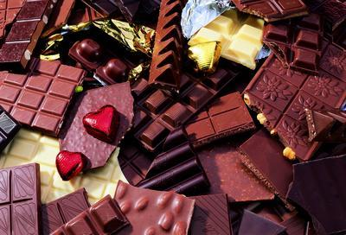
Шоколад не является запрещенным продуктом для тех, кто хочет похудеть. Это было, безусловно, одним из самых приятных фактов последних лет, доказанных передовыми диетологами. Несмотря на калорийность и сахар в составе, шоколад действует на организм принципиально иначе, чем, например, печенье и карамель. Из шоколадных сортов диетологи рекомендуют черный. В русле тех же исследований, вместе с шоколадом реабилитированы жирный сыр и арахис.
Одно но:
всё это относится в большей степени к традиционному — темному и горькому шоколаду. Остальные разновидности обладают вышеуказанными свойствами в меньшей степени. Основных сортов выделяют три: горький, десертный и молочный.
Интересные факты
про шоколад
Летчикам перед полетом дают шоколад….. Ученикам перед экзаменом тоже рекомендуют — ведь шоколад способствует умственной деятельности, так как шоколад способствует пополнению глюкозы в организме человека. Поэтому при активной умственной работе является предметом необходимости!
В 1993 г. четырем англичанам удалось выжить в снежной западне Кавказских гор только благодаря трём батончикам "Марса". Шоколад включен в дневной полевой рацион американской армии и даже в питание астронавтов в космосе.
Шоколад наносит зубам меньше вреда, чем любые другие виды сладостей. Это частично можно объяснить тем, что, как правило, шоколад быстро съедается, а также он быстро смывается слюной с поверхности зуба.
8
Древние ацтеки, жившие когда-то на территории нынешней Мексики, готовили из плодов дерева какао своеобразный острый напиток под названием «чокоатль», что значит «горькая вода».
Интересна ацтекская легенда о дереве какао (научное название деревьев какао — Theobroma cacao — означает "пища богов".). Жил в далекие времена волшебник - садовод Кветцалькоатль, у которого был замечательный сад. Среди других деревьев росло в этом саду и шоколадное дерево, из плодов которого люди готовили чокоатль. Но тут произошла неприятность. Кветцалькоатля обуяла гордыня, и он возомнил себя бессмертным, за что был наказан богами — лишен разума. Безумный садовник разрушил сад, уцелело только одно дерево — дерево какао, оставшись, таким образом, на земле единственным представителем волшебных деревьев!
Вы как хотите, а я лично уже побежала в палатку за шоколадом! Ну, уж очень захотелось!
Гаранина Екатерина, 11 «Б»
Что такое акростих?

У меня есть необычное хобби. Я люблю иногда сочинять стихи. Но не простые. Эти стихи называются акростихами. А чем же они необычны?
Попробуйте отгадать стихотворную загадку Гаврилы Державина:

Родясь от пламени, на небо возвышаюсь;
Оттуда на землю водою возвращаюсь!
С земли меня влечет планет всех князь к звездам;
А без меня тоска смертельная цветам.

Не получается? Тогда прочтите слово, составленное из первых букв каждой строки этого стиха, и вы узнаете ответ: роса.
Такого рода стихотворные загадки (акростихи) были весьма популярны в прошлом веке (среди них, правда, встречались и достаточно неприличные).
Скорее всего, акростихи пришли в мировую поэзию от вездесущих древних греков. Как и многие другие виртуозные формы поэзии (палиндром, анаграмма, тавтограмма), акростих пользовался немалой популярностью и уважением в средневековье.
В начале XX века большая часть акростихов предназначалась для альбомов и скрывала в первой вертикали имя адресата.
Но шифроваться слова в акростихах могут не только в правой вертикали, но и в левой и даже по диагонали! Но такие стихи, конечно, сочинять сложно.
Теперь тебе не составит труда догадаться: кому это послание?

Тщательно подумай, все взвесь и не спеши.
Если сомневаешься, еще раз напиши.
Будешь ты в почете и славе по уму,
Если догадаешься, послание кому.

И ещё один акростих:
Шепчет на ухо соседка:
«Как решить задачу семь?»
Ох, глядит в задачник редко:
Лень замучила совсем!
А решать придётся, видно,
Скоро кончится урок.
Шансов нет почти. Обидно.
Тут и прозвенел звонок!
Седова Анастасия, 8 «А» класс
9
Друзья!
Наверное, многие из вас пишут стихи. Давайте делиться радостью творчества! Давайте восхищаться талантом друг друга!! Проявите себя, отзовитесь!!!
Ваши творения я готова принять по электронной почте artaletta@inbox.ru или лично я, ученица 11 «Б» класса, Липаткина Светлана. Лучшие стихотворения будут опубликованы в школьной газете «Ветер перемен».
Липаткина Светлана, 11 «Б»
ТАНЕЦ ПОД ЛУНОЙ
Станцевать с тобой под лунным светом -
Вот моя мечта, мой сладкий сон.
Только чтоб ты не ушел с рассветом,
Чтоб остался навсегда со мной...
Я в твои глаза взгляну украдкой,
Пробежит невольная слеза,
Но она от счастья будет сладкой...
"Я люблю..."- осмелюсь я сказать...
Ты меня прижмешь к себе покрепче,
Скажешь: "Никуда не отпущу!
Твои руки, волосы и плечи...
Как безумно я тебя люблю..."
Две души сольются под луною,
Поцелуй соединит уста...
Две звезды зажгутся в небосклоне,
Две звезды - то будем ты и я...
Море пусть ласкает наши ноги,
Музыкой пусть будет нам прибой...
И пускай благословят нас боги,
Тех, что танцевали под луной...
27.05.2007
* * *
Холодный дом и на душе темно...
Сижу дрожу под пледом в старом кресле...
Роняет воск свеча... Но света не дает...
И плачет вновь душа...
И сердце не на месте...
Чужой холодный город за окном,
И смотрит на меня святое небо...
А мысли, мысли, мысли всё о Нем...
Вновь падает слеза и утекает в небыль...
Остановилось время, его нет...
И стрелки на часах прилипли к циферблату...
Никто теперь не может дать ответ,
Когда уйдет печаль, боль на душе растает?
27.07.2007
* * *
Как страшно умолять:
«Не разлюби!»
И замерзать среди огня ужасно,
Кричать в душе: «Прошу, не уходи!»
Понять, что ожидание напрасно...
Идти на свет и сгинуть в темноте,
И жить, смеясь, когда душа распята,
Искать ответ в вселенской пустоте,
Оплакивать любовь в лучах заката...
Забытой всеми страшно умирать
И расставаться нелегко, поверьте...
Но главное, что я должна сказать -
Жить не любя - страшней всего на свете!

2.08.2007
Кузнецова Елена, 6 «Г» класс
ЧИСТЫЙ ДОМ

В тихом доме за рекой,
В старенькой избушке,
Даже в жаркий летний зной
Пыли нет в ветхушке.
Там хозяйка всё стирает,
Гладит всё и убирает…
Пыль бежит,
Грязь бежит;
Тряпка двери сторожит:
«Все микробы, уходите!
В наши двери не глядите!
Уходите! Уходите!
10
Окна наши не стерегите!
Чисто будет всё кругом,
Не устроить вам разгром!..»
В чистом доме за рекой,
В старенькой избушке,
Даже в жаркий летний зной
Пыли нет в лачужке.

10.09.2007 г.

Басни
Два муравья
Это было летом в июле…
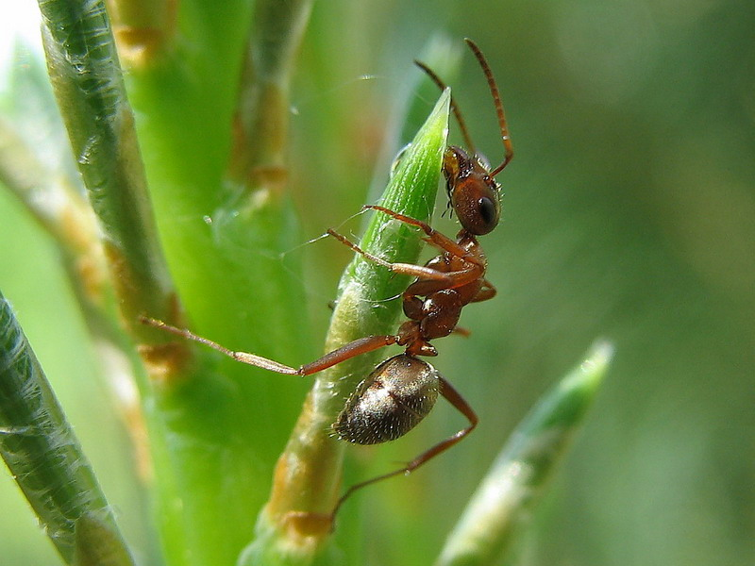
На полянке около деревенского домика был муравейник. Этот муравейник был очень старый. Из него уползли все муравьи и там остались жить только два муравья.
Однажды утром пришел к старому муравейнику хозяин того дома и насыпал пять ложки сахара. Один муравей налетел на сахар и начал есть. А другой – ни с места. Когда же пришел вечер, первый муравей съел примерно одну ложку сахара. Наутро он умер. Не из-за того. Что переел, а из-за своей жадности.
А второй муравей подумал и сказал: «Зато мне больше достанется».
Этих запасов ему хватило аж до следующей весны.
Жадность – не показатель ума.

Двойченков, 6 «Г»
Заграничная «прогулка»

Раз господин Осёл
Решил поехать на прогулку, за границу.
В Египет путь его лежал.
Он и путёвочку достал,

Друзей в дорогу пригласил,
Бананов ящичек добыл,
Короче, приготовился, как мог,
Пришли к нему свинья, коза и носорог.

В общем, друзья в Египет полетели,
Да не заметив, как перепутав рейс,
Товарищи в Канаду улетели.
И всё ж, там пир горой!

Приятели до утра веселились,
А утром по домам,
В Россию возвратились.
Друзья мои,
Не будьте же такими же ослами!
Чтобы поесть, попить, повеселиться,
Не стоит за границу вам катиться.

Шевченко Иван, 6 «Г»
Сова-хвастунья

Сова ещё там с детства
Неправду всё плела,
А иногда лгала упрямо.
И дело в том, хвастуньей та была,
Из этого друзей имела мало,
И только лишь ворона да сорока.
Ворона то умна была,
Дружить с хвастуньей перестала.
Ну а сорока оставалась-то подругой всё её.
Одной весенней ночью
Сорока не могла уснуть
И полетела к подружечке - хвастунье.
Сова той ночью не спала,
В разгаре сил была:
- Как ты, моя подружка дорогая,
Нашла добычу-то твоя родня?
Ох, ты голубушка моя, сорока,
Ведь ты не знаешь правды всей,
Но я всё расскажу,
Всё только для тебя.
И тут начало всей неправды:
- Моя мамуля тут на днях
Слетала в Сан-Франциско и обратно,
Добычи там…
Тебе с друзьями на два года хватит.
-А я вчера видала нашего царя, льва! -
Твердила ей сорока.
Но ведь сорока говорила правду.
Сова не перестала неправду говорить.
Её фантазия уж очень хороша:
11
- Ты, знаешь ли, сорока, дорогая,
Я в прошлом месяце была
В гостях у братца глухаря.
Сорока же твердила лишь одно - про льва.
И так они всю ночь и проболтали,
Сорока говорила всё про льва,
Неинтересно, но честно,
Ну а сова придумывала всё да про себя.

Мораль хочу вам подсказать:
Уж лучше промолчать,
чем хвастаться и врать.

Вилкова Елена 6 «Г»

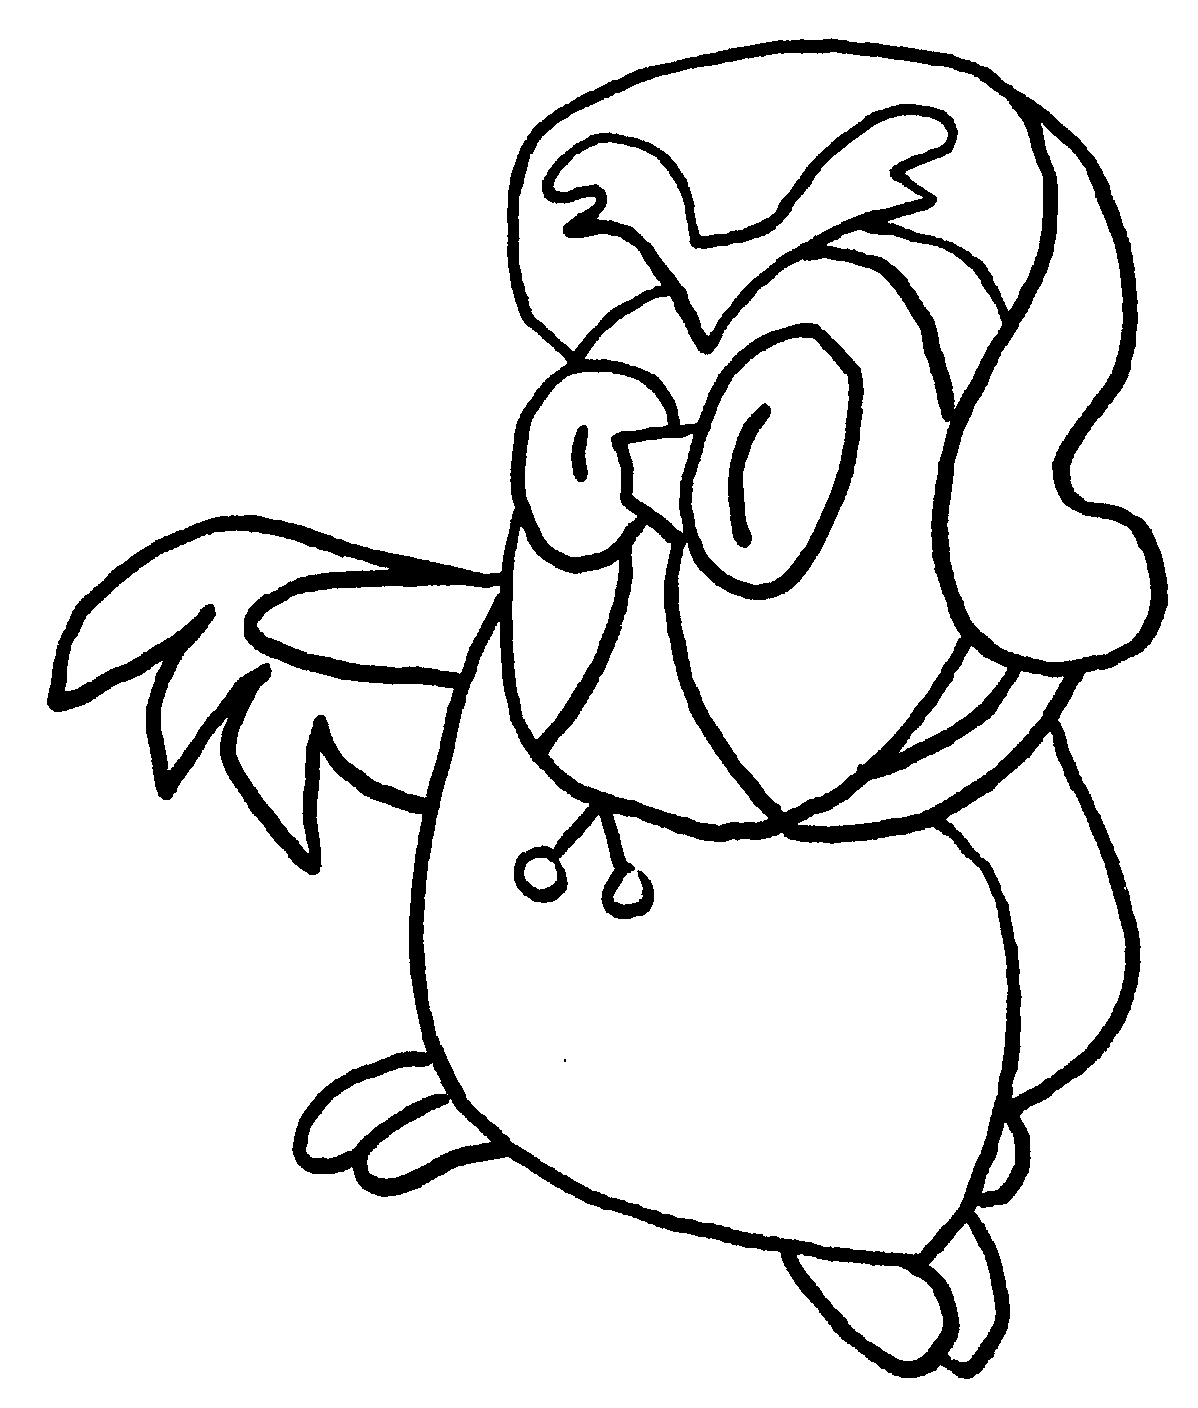

Басня про зайца и ёжика

Жили - были на свете заяц и ёжик. Летом они дружили, ходили в гости друг к другу. Ёжик приносил из леса ягоды и грибы на своей колючей шкурке и угощал зайца. Заяц грел чайник, и они вместе пили чай с ягодами.
У зайца был огород, где росла сладкая и сочная морковка. Осенью он собрал морковь и спрятал её в подвал. А ёжик не успел сделать много запасов еды, так как осень была холодная и дождливая.
Наступила снежная, суровая зима. У ёжика все запасы еды кончились, и он пошёл к другу за помощью. Но зайцу стало жалко моркови, и он сказал, что вся морковь сгнила. А вечером заяц спустился в подвал и начал есть морковку, чтобы ёжик ничего случайно не узнал. Заяц ел, ел, да и лопнул.
Мораль: нельзя быть жадным, особенно с друзьями.

Быков Михаил, 6 «Г»

В этих картинках спрятаны несколько зверей. Попробуйте найти их.
Поломай голову
7 волков
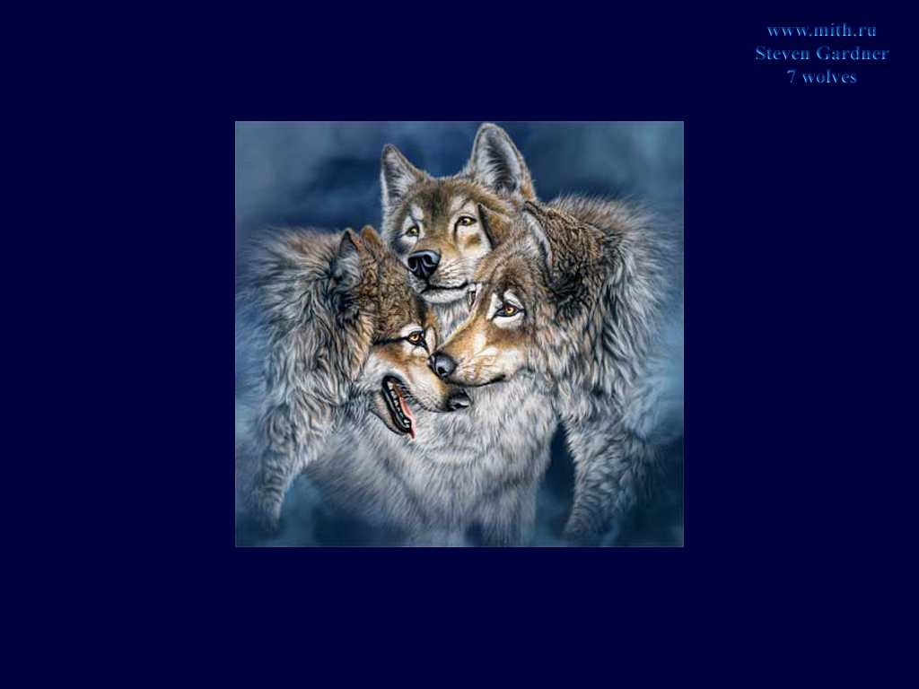
9 орлов
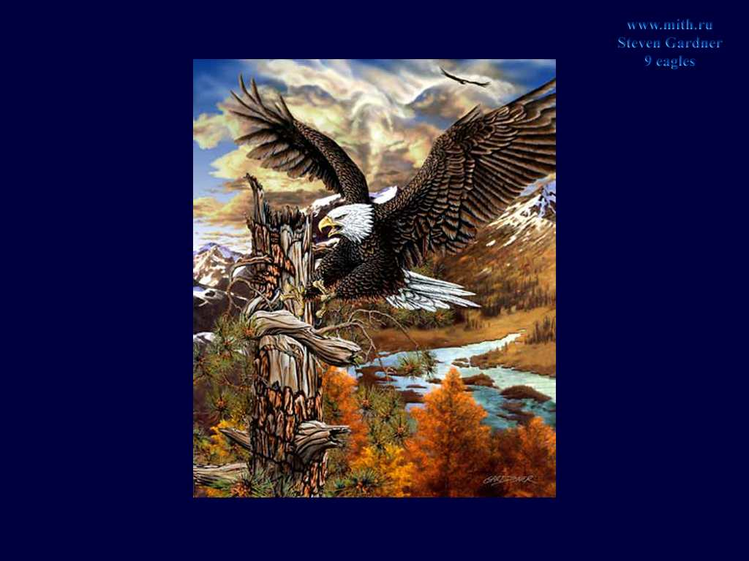
Наши ляпы
О романе
И.А. Гончарова «Обломов»
Обломов жил со своими недоразвитыми родителями, которые занимались его воспитанием.
И.И. Обломов был изнежен и избалован. У него не было физической нагрузки.
12
Когда он посмотрел за спину, то он увидел десятки попусту прожитых лет под воспитанием родителей.
И.И. Обломов начинает оправдывать себя перед народом. Любить он мог, но она его не интересовала.
Любовь не расшатывает его…
О комедии
Н.В. Гоголя «Ревизор»
Состояние этого города очень беспокойное.
Чиновники хотят, чтобы ревизор пропустил всё мимо глаз.
В комнате царит волнительная атмосфера.
Потом Аммос Федорович начал уходить.
Хлопов, недоумевая от радости, бросился вынимать деньги из кармана.
Хлестаков специально заводит Хлопова в неудобное положение.
Хлестаков тут же переходит на вежливость.
И обо всём понемножку…
Мы ему (ежику) дали молока, и он захотел покончить самоубийством.
Рада красива сказочно, и умна, но неприступна, как Московский Кремль.
Он самовольно становится рабом.
… позвонил анонимный звонок.
После танцев он поставил девушку туда, где её взял.
У него две руки, две ноги, и все остальное присутствует, что есть у нормальных людей.
Петр I не трусливый, как заяц, а, наоборот, смелый, иногда даже злой, нервный, кровожадный, страшный, как волк.
Мы видим солдата в военной форме в руках с мечом, а на коленях возле него видим выстраданную мать-старушку.
У него две руки, две ноги, и все остальное присутствует, что есть у нормальных людей.
Выпуск подготовили:
Липаткина Светлана, Короткевич Полина, Кириллова Александра, Карлина Анна.

